编号：0134-2019-2022
计量要求导出和计量验证记录表
测量过程名称 |  | 试剂称重 |  | 被测参数要求(含公差) |  | (50g±0.001)g
被测参数要求识别依据文件 |  |  |  | 《GB/T 11893-1989 水质 总磷的测定 钼酸铵分光光度法》
计量要求导出方法（可另附）
1、被测参数要求(50±0.001)g，两端拓展范围为：（0～100）g

2、计量要求导出：T=0.002g △_{允}≤T/3=0.002/3=0.00067g

计量校准过程 | 测量设备名称/编号 |  | 型号规格 |  | 主要计量特性  (最大允差或示值误差最大值/准确度等级/测量不确定度) |  | 校准/检定证书编号 | 校准/检定日期
计量校准过程 | 电子天平/T1026820072475121406010 |  | （0～220）g |  | ±0.0005g |  | JD818018707 | 2022.7.7
计量验证记录
被测参数要求(50±0.001)g，选择测量设备电子天平的测量范围为（0～220）g，满足导出要求（0～100）g的要求。
△_{允}≤T/3=0.002/3=0.00067g
选择测量设备电子天平的最大允许误差±0.0005g；0.0005g＜0.0007g，满足导出计量要求的要求。
验证合格，符合要求验证结论：符合□有缺陷□不符合（注：在选项上打√，只选一项）
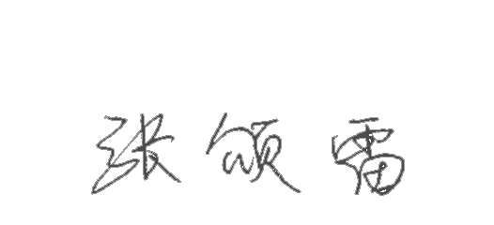

验证人员签字： 验证日期： 2022.7.15
认证审核记录：
- 被测参数要求识别代表了“顾客”的要求。
- 计量要求导出方法正确。
- 测量设备的配备满足计量要求。
- 测量设备经检定。
- 测量设备验证正确。
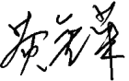
审核员签名：
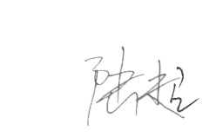

企业代表签字： 审核日期： 2022.9.28

